1、核心的对话和传图功能是基础，必须优先完成。
2、科普板块和对话分组是增强功能，可以在核心功能完成后迭代加上。
3、技术细节我们随时沟通，你先评估一下工作量和时间。
4、这是参考界面，风格和布局可以参考。（如果难度居高、可以自行发挥）
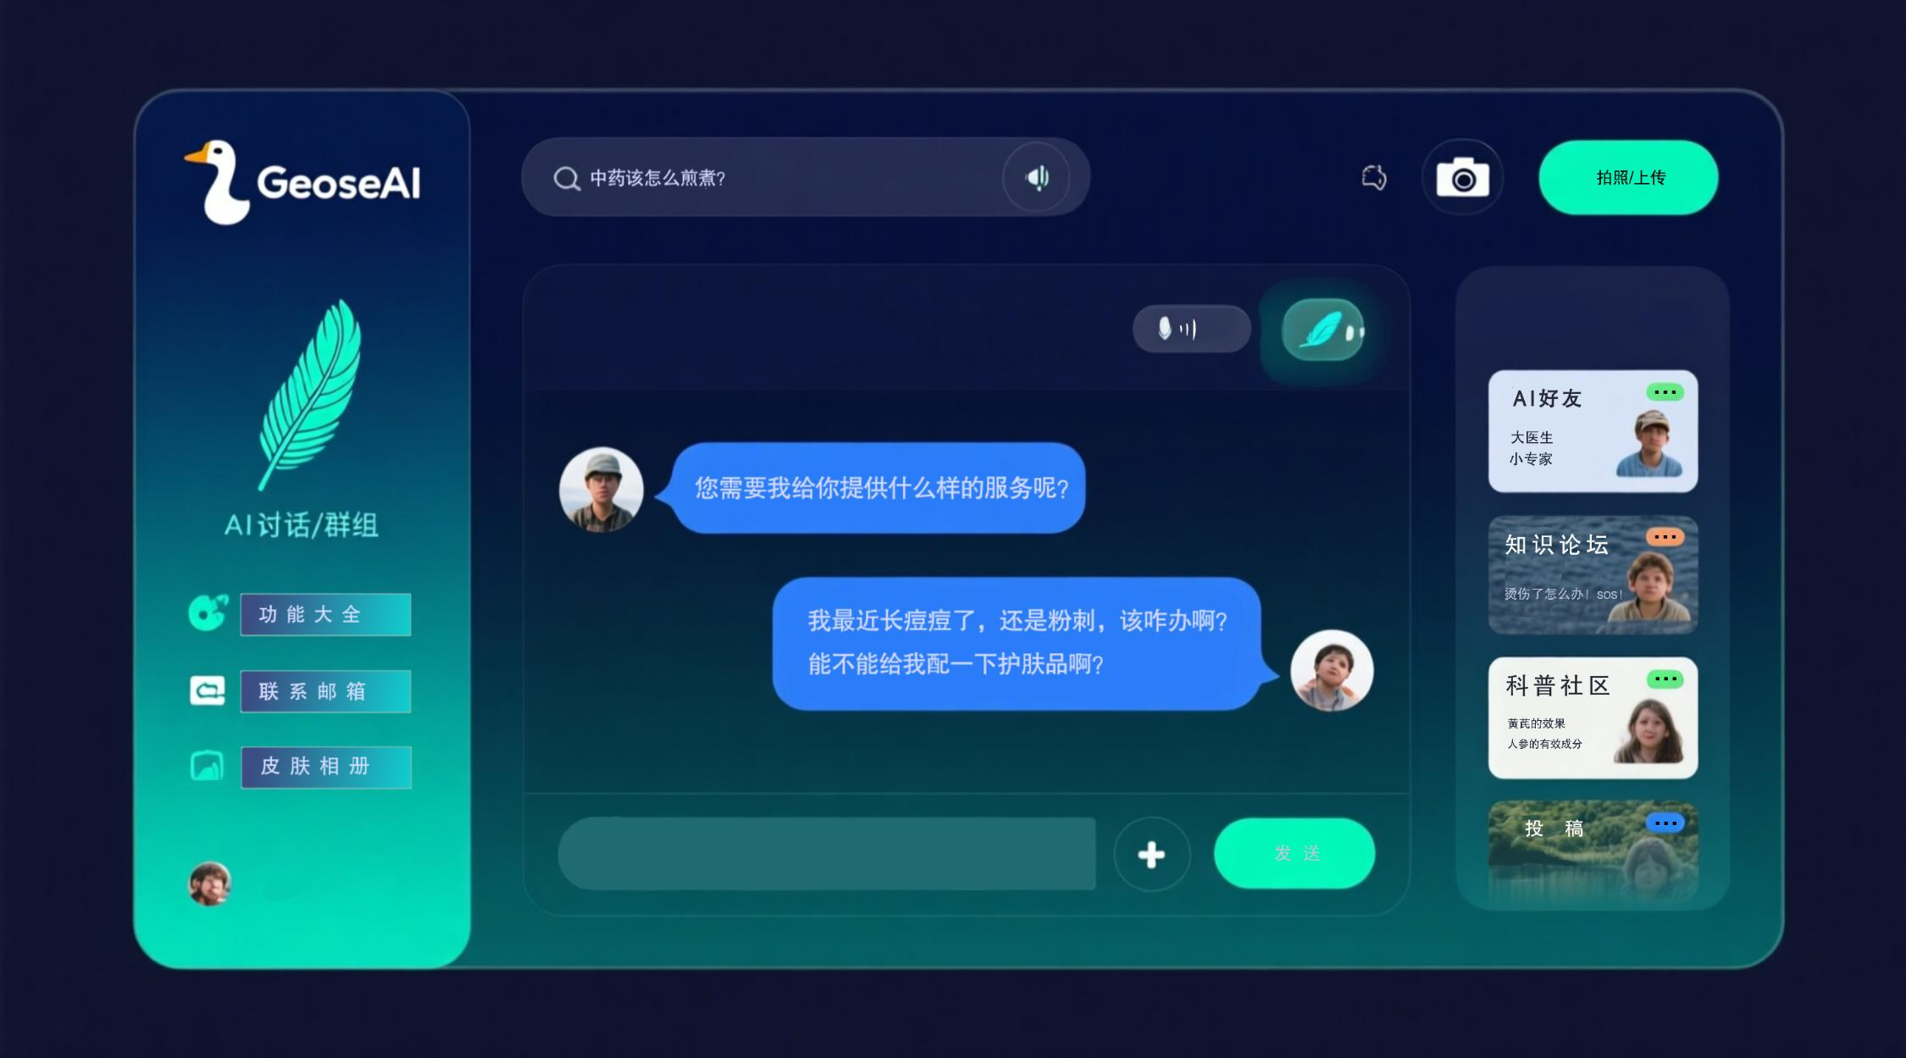
Ai助手头像：

（有背景上图）

（无背景、抠图后）

一、核心功能（必须实现）
双模式输入区
文本对话输入：一个主要的文字输入框，支持发送消息。
图像上传输入：一个明显的按钮或拖拽区域，用于上传图片。上传后，前端需将图片发送给后端（模型需支持视觉理解）这个可以后面使用更好的模型，前端有这个功能即可。
对话展示区
消息流展示：清晰区分“用户消息”和“AI助手消息”。
多轮对话：完整展示当前会话的历史记录。
加载状态：当AI生成回复时，显示明确的加载指示器（如“思考中...”或旋转动画）。

二、 扩展功能板块
科普知识板块：
位置：在界面侧边栏或顶部导航栏增加一个 “科普”​标签页/按钮。
内容：点击后，进入一个独立的页面或展开一个面板。这里可以：
固定展示一些我们预先准备好的科普文章/卡片。
或者，提供一个搜索框，让用户输入科学名词，前端调用后端的RAG检索功能，返回并展示结构化的科普知识。
对话管理功能：
对话列表/历史侧边栏：主界面左侧或右侧有一个区域，列出所有历史对话（分组）。
创建新对话：有醒目的“新对话”按钮，点击后清空当前内容，开始全新会话。（参考豆包啊、元宝之类的新建对话就行）
对话分组/标签： 允许用户对单条历史对话进行、重命名（例如：“关于量子物理的讨论”）、添加标签（例如：#学习 #项目 #闲聊）、归档或删除。

